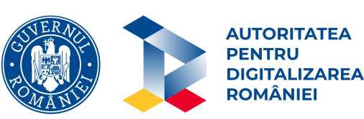



LISTA terților de verificare a identității persoanei la distanță utilizând mijloace video

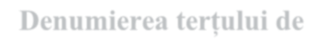  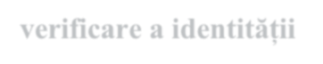        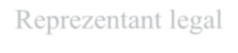    Denumierea terțului de verificare a identității  persoanei | Sediu social | Date de contact | Reprezentant legal | Observații
TRANS SPED SA | București, Strada Despot Vodă, nr.38, sector 2 | https://www.transsped.ro office@transsped.ro  Tel. 021 210 75 00 | Alexandru AVRAM
STARBYTE SRL | București, Str. Joseph Lister nr. 22, Sector 5 | office@starbyte.ro www.starbyte.ro Tel. 0770 800 213 | Adrian Bacaianu
SUNTIO IDENTITY SRL | Sinaia, str. Alunis nr. 16-18, Jud. Prahova | www.sunt.io cristian.barbu@itsmartsystems.eu | Barbu George- Cristian
FINTECH OS SRL | București, Oregon Park, 46 D – 46 E – 48, Șoseaua Pipera, Corp C, etajul 2, sector 2 | www.fintechos.com office@fintechos.com Tel: 0374763371 | Sergiu Mădălin Neguț
DIGISIGN S.A. | str. Virgil Madgearu nr. 2-6, sector 1, București | https://www.digisign.ro/ telefon 031-6202000  fax 031-6202080  e-mail: office@digisign.ro, | Cătălin Cuturela
CREDIMATIC NETWORK SRL | Bucuresti, Sector 1, str. Av. Popisteanu, nr. 54A, Expo Business Park, etaj 1 | www.qoobiss.com  email: office@qoobiss.com Telefon: +40 758 038 193 | Andrei Buzgan

CERTSIGN S.A. | București, Sector 4, Sos.  Oltenitei nr. 107A,clădire C1,et. 1, cam. 16 | www.certsign.ro www.certme.ro  email: office@certsign.ro Telefon: 0311011870 | Adrian Floarea
NAMIRIAL SRL | București, Sector 3, str. Nerva Traian, nr.3, et 8, camera 9 | email:financial_ro@namirial.com www.namirial.com  Telefon: 0740435098 | Adrian Dinculescu | Pentru soluția de identificare video SignD
ALFATRUST CERTIFICATIONS S.A. | Bucuresti, Sector 1, Calea Victoriei nr. 155, Bl. D1, Tronson 8, Et.9 | email: office@alfasign.ro Telefon: +40371.901.902 | Dragoș Soare
NAMIRIAL SRL | București, Sector 3, str. Nerva Traian, nr.3, et 8, camera 9 | email:financial_ro@namirial.com www.namirial.com  Telefon: 0740435098 | Adrian Dinculescu | Pentru soluția de identificare video LiveID+
NAMIRIAL SRL | București, Sector 3, str. Nerva Traian, nr.3, et 8, camera 9 | email:financial_ro@namirial.com www.namirial.com  Telefon: 0740435098 | Adrian Dinculescu | Pentru soluția de identificare video NETHEOS
AUTORITATEA PENTRU DIGITALIZAREA ROMÂNIEI | Str. Italiană, Nr. 22, Sector 2,  cod 020976, București, România. | Email: contact@adr.gov.ro www.adr.gov.ro  Telefon: +40 21 303 29 97 | Dragoș Cosmin Niculescu | Pentru soluția de identificare video RoeID
IDNOW ROMANIA SRL | Municipiul Iași, Calea  Chișinăului, nr. 23, Clădirea de birouri C3, Etaj 8, Județul Iași | www.idnow.io contact@idnow.io Tel. +0040753372853 | Andreea Petronela Pantea
EVROTRUST TECHNOLOGIES SRL | București, sector 3, strada Nerva Traian, nr.27 – 33, birou nr.6, scara B, etaj 1, | E-mail: support@evrotrust.com  www.evrotrust.com  Telefon: 0731300380 | KONSTANTIN BEZUHANOV | Pentru soluția de identificare video “e-Identification”

